Ora jovem ora velha!
Exploratorium
Ver uma velhota ou uma rapariga depende do teu ponto de vista.
Vê e faz
Afasta-te e observa a imagem. Vês uma velhota ou uma rapariga? Procura ver as duas coisas.
O que acontece
Quando olhas para esta imagem, o teu cérebro opta por uma das informações visuais: ou vê uma jovem que olha para lá do observador, ou vê o perfil de uma velhota. Assim que o teu cérebro escolhe uma destas imagens, torna-se muito difícil alterá-la. Na verdade, é impossível ver a velhota e a rapariga ao mesmo tempo.
Podes alterar a tua interpretação, concentrando-te num pormenor visual. Se viste a velhota, olha para o nariz dela. Imagina agora que o nariz é um queixo. De repente, a velhota transforma-se numa jovem. Se foi a jovem que viste, imagina que o queixo dela é um nariz e aparece-te a velhota.


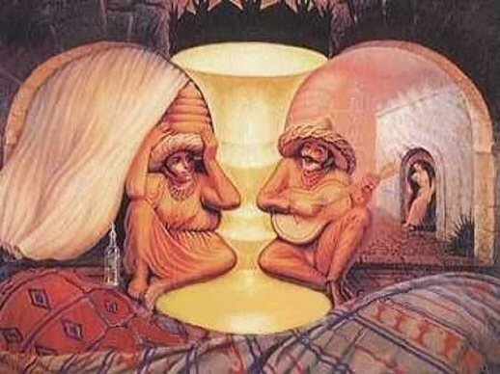
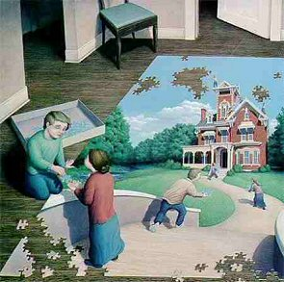

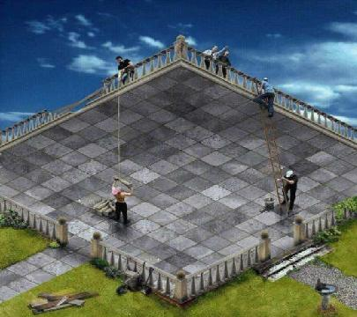
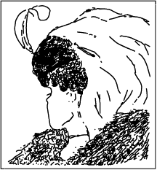
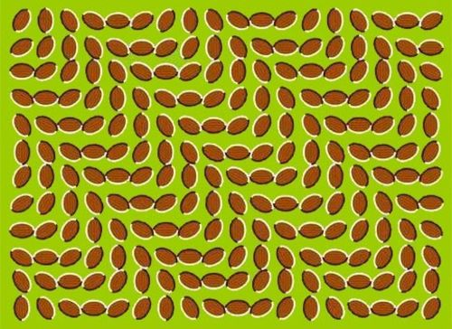
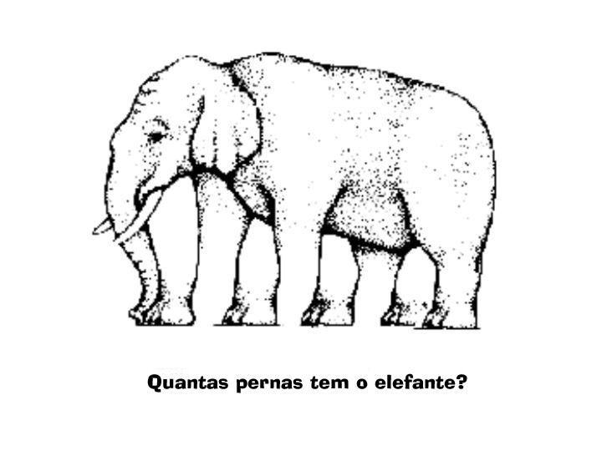
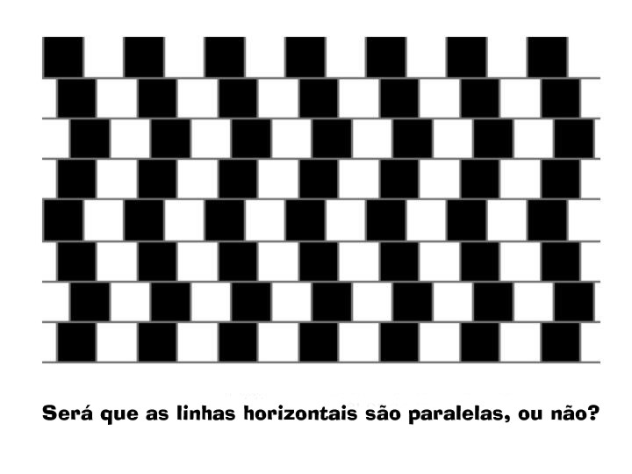
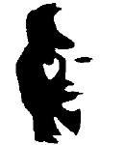
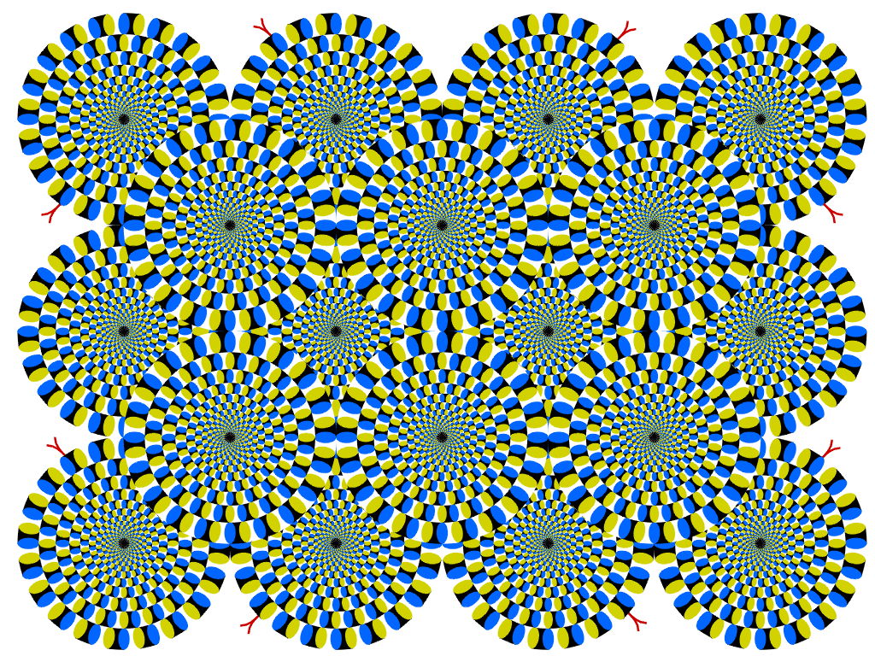
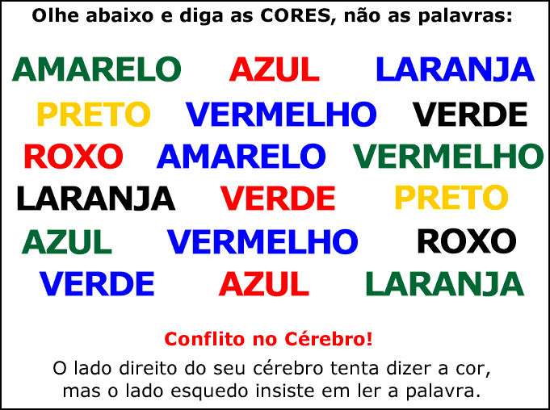
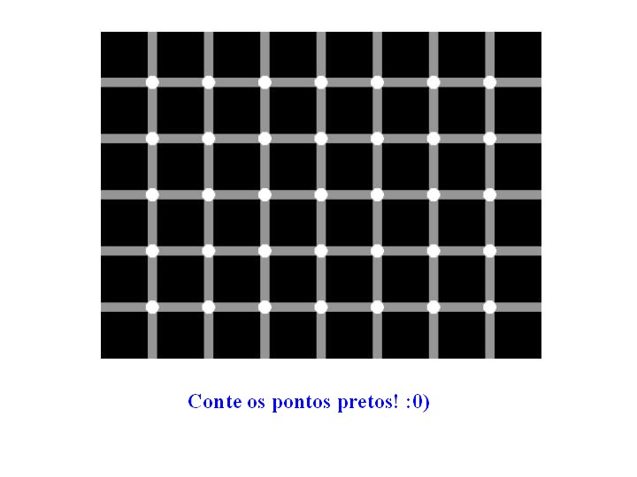
Uma anciã ou uma rapariga?
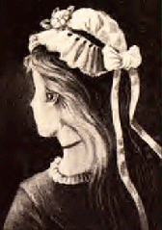

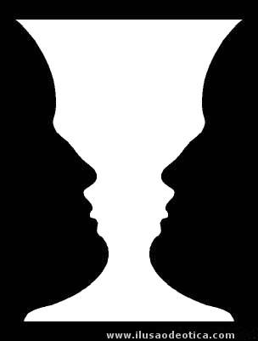
É uma taça?
Que é uma ilusão óptica?
Na realidade, tudo o que vemos são ilusões de óptica, pois a visão nada mais é que a recostituição da realidade no interior do nosso cérebro. Este, segundo parece, está programado para esperar da realidade determinados padrões. Tudo o que vê compara com a noção que tem da realidade e tira as suas conclusões. Desde a infância que novos conheciemntos se vêm juntando continuamente aos já existentes, e utilizando os seus conhecimentos inatos e os adquiridos, o cérebro analisa constantemente as imagens que recebe, permitindo-nos, momento a momento, a compreensão da realidade.
E quando tira conclusões erradas – o cérebro engana-se? Não necessariamente. Na maioria dos casos, ele processa informação exactamente como devia: os dados visuais é que eram confusos.
Muitas ilusões dependem da maneira como olhamos para as coisas. Uma famosa ilusão de óptica é o desenho da menina-velha: olhando de certa maneira, parece o retrato de uma jovem, mas se refocarmos o olhar as feições distorcem-se, o queixo da jovem transforma-se num enorme nariz e vemos a imagem de uma velha bruxa.

A explicação possível das ilusões ópticas é debatida extensamente. No entanto, os resultados da investigação mais recente indicam que as ilusões emergem simplesmente da assinatura do modo estatístico e empírico como todos os dados perceptivos visuais são gerados.
Os circuitos neuronais do nosso sistema visual evoluem, por aprendizagem neuronal, para um sistema que faz interpretações muito eficientes das cenas 3D usuais, com base na emergência no nosso cérebro de modelos simplificados que tornam muito rápida e eficiente essa interpretação mas causam muitas ilusões ópticas em situações fora do comum.
A nossa percepção do mundo é em grande parte auto-produzida. Os estímulos visuais não são estáveis: por exemplo, os comprimentos de onda da luz reflectida pelas superfícies mudam com as alterações na iluminação. Contudo o cérebro atribui-lhes uma cor constante. Uma mão a gesticular produz uma imagem sempre diferente e, no entanto, o cérebro classifica-a consistentemente como uma mão. O tamanho da imagem de um objecto na retina varia com a sua distância mas o cérebro consegue perceber qual é o seu «verdadeiro» tamanho. A tarefa do cérebro é extrair as características constantes e invariantes dos objectos a partir da enorme inundação de informação sempre mutável que recebe. O cérebro pode também deduzir a distância relativa entre dois objectos quando há sobreposição, interposição ou oclusão. E pode deduzir a forma de um objecto a partir das sombras. O que implica uma aprendizagem da perspectiva linear. No entanto, existem vários tipos de ilusões de distância e profundidade que surgem quando esses mecanismos de dedução inconsciente resultam em deduções erróneas.
A imagem da retina é a fonte principal de dados que dirige a visão mas o que nós vemos é uma respresentação “virtual” 3D da cena em frente a nós. Não vemos uma imagem física do mundo, vemos objectos. E o mundo físico em si não está separado em objectos. Vemos o mundo de acordo com a maneira como o nosso cérebro o organiza. O processo de ver é um de «completar» o que está em frente a nós com aquilo que o nosso cérebro julga estar a ver. O que vemos não é a imagem na nossa retina - é uma imagem tridimensional criada no cérebro, com base na informação sobre as características que encontramos mas também com base nas nossas «opiniões» sobre o que estamos a ver.
O que vemos é sempre, em certa medida, uma ilusão. A nossa imagem mental do mundo só vagamente tem por base a realidade. Porque a visão é um processo em que a informação que vem dos nossos olhos converge com a que vem das nossas memórias. Os nomes, as cores, as formas usuais e a outra informação sobre as coisas que nós vemos surgem instantaneamente nos nossos circuitos neuronais e influenciam a representação da cena. As propriedades percebidas dos objectos, tais como o brilho, tamanho angular, e cor, são “determinadas” inconscientemente e não são propriedades físicas reais. As ilusões surgem quando os “julgamentos” implícitos na análise inconsciente da cena entram em conflito com a análise consciente e raciocinada sobre ela.
A interpretação do que vemos no mundo exterior é uma tarefa muito complexa. Já se descobriram mais de 30 áreas diferentes no cérebro usadas para o processamento da visão. Umas parecem corresponder ao movimento, outras à cor, outras à profundidade (distância) e mesmo à direcção de um contorno. E o nosso sistema visual e o nosso cérebro tornam as coisas mais simples do que aquilo que elas são na realidade. E é essa simplificação, que nos permite uma apreensão mais rápida (ainda que imperfeita) da «realidade exterior», que dá origem às ilusões de óptica.

